ПАМЯТКА РОДИТЕЛЯМ

ВАШИ ДЕЙСТВИЯ...

Если вы подозреваете, что ребенок употребляет наркотики | Если ребенок пришел домой в опьянении
Воздержитесь от резких слов, лучше проговорите о своих чувствах так: «Я обеспокоен(а). Я заметил(а), что … Меня тревожит... (что именно). Когда тебя долго нет дома, я не могу уснуть. Я волнуюсь, когда ты не звонишь» и т.п.  Постарайтесь договориться с ребенком: «Чтобы развеять наши с отцом (матерью) сомнения, после каждой подозрительной вечеринки (задержки, выезда...) мы предложим тебе пройти тест на наркотики в домашних условиях». Тесты на наркотики свободно продаются в аптеках.  Не бойтесь наставивать на своем. Если тест будет отрицательным, лучше извиниться, чем пропустить.  Даже если аптечный тест окажется положительным, для подтверждения результата нужно обратиться в кабинет экспертизы Краевого наркологического диспансера (для несовершеннолетних экспертиза бесплатная и анонимная) | Воздержитесь от резких слов.  Промойте желудок (дать выпить не менее 1,5 литра воды в течение 30 минут, вызвать рвоту, дать адсорбирующие препараты, например, активированный уголь, энтеросгель)  Уложите спать  Если, на ваш взгляд, состояние тяжелое, вызовите «скорую помощь» и начните промывать желудок

КУДА ОБРАТИТЬСЯ:

- Скорая медицинская помощь — тел. 03, 112.
- КГБУЗ «Красноярский краевой наркологический диспансер №1», ул. Комбайностроителей, 5:
- Кабинет экспертизы (лечебный корпус, 2 этаж), тел. 221-75-51 (круглосуточно).
- Поликлиника (поликлинический корпус, 2 этаж), тел. 221-76-78 (с 8.00 до 17.00).

Разработано отделением медицинской профилактики КГБУЗ «Красноярский краевой наркологический диспансер №1», т. 221-96-27.

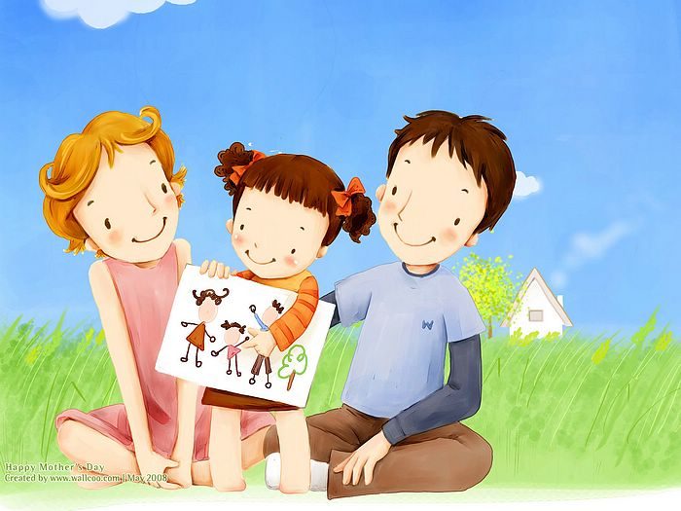
ЧТОБЫ УБЕРЕЧЬ РЕБЕНКА ОТ НАРКОТИКОВ

- Весте с ребенком выработайте ясные и справедливые правила жизнедеятельности.
- Будьте последовательными при договоренностях.
- Делитесь с ребенком своими чувствами.
- Создайте и поддерживайте в семье атмосферу доверия и безопасности.
- Способствуйте проявлению инициативы и самостоятельности.
- Проявляйте искреннюю заботу о чувствах ребенка (интересуйтесь его желаниями, проблемами в школе, на улице, среди ровесников).
- Запомните, что систематические придирки и наказания менее результативны, чем поддержка, похвала и конструктивная критика.
- Если испытываете трудности во взаимотношениях с ребенком, посоветуйтесь с психологом.

НАСТОРОЖИТЕСЬ, ЕСЛИ ВЫ ЗАМЕТИЛИ...

Во внешности ребенка | В поведении ребенка
Блеск глаз.  «Застывший» зрачок.  Покраснение глаз  Необычные пятна, запахи или следы на теле и одежде.  Часто «шмыгает» носом.  Кожные проявления (сухость, расчесы, красные пятна, бледность, землистый цвет лица). | Неожиданные перемены настроения: от активности к пассивности, от радости к унынию, от оживленного состояния к вялому и инертному.  Необычные реакции, например, раздражение, агрессивность, вспыльчивость или чрезмерная раскованность, болтливость или невнятная речь.  Налегает на воду и сладкое или, напротив, отказывается от пищи.  Ребенок просит увеличить сумму на карманные расходы.  Исчезновение из дома денег или ценностей.  Скрытность, лживость, отказ сообщать о своем местонахождении.  Необоснованные пропуски уроков.  Потеря интереса к вещам, которые раньше были для ребенка важными: к хобби, к учебе, к спорту, к друзьям.  Изменение круга друзей, увеличилось время общения с друзьями  не разговаривает по телефону в присутствии родителей.

Эти признаки могут говорить о том, что в жизни ребенка появились наркотики!

